План

1. Устойчивость сжатых стержней. Продольный изгиб. 2
2. Чистый сдвиг 7
Список используемой литературы 11

Устойчивость сжатых стержней. Продольный изгиб.

Форма равновесия в деформированном состоянии считается устойчивой, если система при любом малом отклонении от начального состояния равновесия возвращается к нему после снятия внешней нагрузки. Переход системы от устойчивого состояния в неустойчивое называют потерей устойчивости, а границу этого перехода – критическим состоянием системы. Например, если стержень нагружен силой , линия действия которой совпадает с геометрической осью стержня, то стержень будет испытывать сжатие. Кроме того, если приложить небольшую поперечную силу, то можно вызвать изгиб стержня, в котором он будет находиться в изогнутом устойчивом (криволинейном) состоянии. После снятия поперечной силы стержень возвратится в прямолинейное состояние, которое в этом случае также является устойчивым (прямолинейным).
В случае восприятия осевой нагрузки длинным тонким стержнем он может искривиться вследствие того, что его ось практически всегда имеет небольшую кривизну, а точка приложения силы смещена от центра тяжести поперечного сечения стержня. При некотором значении осевой силы стержень будет работать не на осевое сжатие, а на сжатие и изгиб, что приводит к значительным прогибам и возникновению больших напряжений. Наименьшее значение осевой сжимающей силы, при котором две формы равновесия (прямолинейная и криволинейная) становятся равновозможными, называется критической силой .
Рассмотрим стержень с шарнирно-закрепленными концами (рис. 2.24, а), нагруженный осевой силой .Пусть при достижении силы критического значения стержень сохраняет изогнутую форму и находится в равновесии (рис.2.24, б). В сечении, отстоящем на расстоянии от начала координат, действует изгибающий момент . Если предположить, что потеря устойчивости происходит при напряжениях, не превышающих предела пропорциональности , и что имеют место лишь малые отклонения от прямолинейной формы, то дифференциальное уравнение изогнутой оси стержня принимает вид:

Для практических расчетов интерес представляет наименьшая критическая сила:
.
При изменении условий закрепления стержня величина критической силы изменяется. На схеме (рис. 2,г) изображен стержень длиной , защемленный одним концом, и его зеркальное отображение. Очевидно, что критическую силу для этого случая можно определить по формуле (2.71), приняв вместо . В общем случае способа закрепления стержня (рис. 2.25) для определения критической силы пользуются обобщенной формулой Эйлера:
, (3)

где () – приведенная длина стержня; – коэффициент приведения, показывающий, во сколько раз следует изменить длину шарнирно-закрепленного стержня, чтобы значение критической силы для него было бы равно критической силе в данных условиях закрепления.

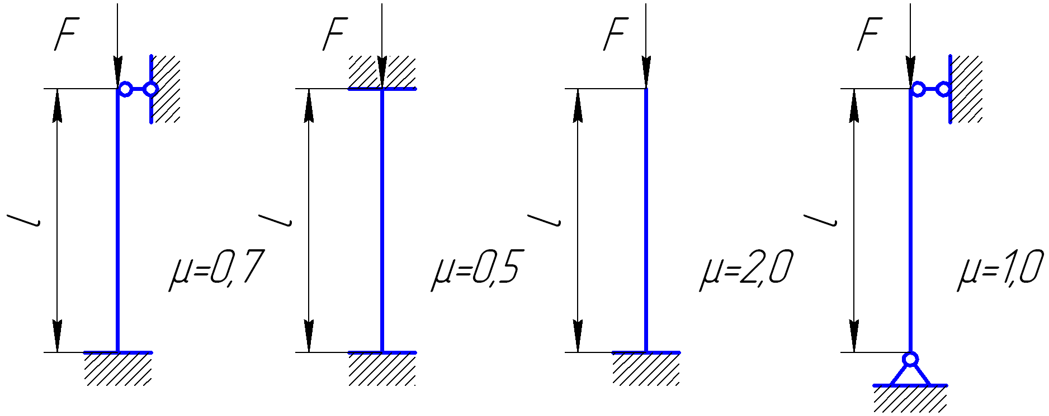

Рис. 2.. Способы закрепления стержня

Под действием критической нагрузки в поперечных сечениях стержня возникают нормальные напряжения , называемые критическими:

,
где – минимальный радиус инерции сечения; – гибкость стержня – величина, характеризующая его способность сопротивляться искривлению в зависимости от длины, формы, размеров поперечного сечения и способа закрепления концов.
Из формулы (2.73) очевидно, что величина критического напряжения зависит от упругих свойств материала (модуль упругости ) и гибкости стержня : чем больше , тем меньше и тем меньше нужна критическая сила, чтобы вызвать продольный изгиб стержня.
При определении критической силы Л. Эйлер исходил из предположения о такой гибкости стержня, при которой напряжения в момент потери устойчивости не превышают предела пропорциональности

,
откуда .

Стержни малой и средней гибкости (рис. 2.26), для которых <, рассчитывают на устойчивость по эмпирическим зависимостям, полученным Ф.С. Ясинским:
,

где ; – коэффициенты, приводимые в справочниках, в зависимости от материала.

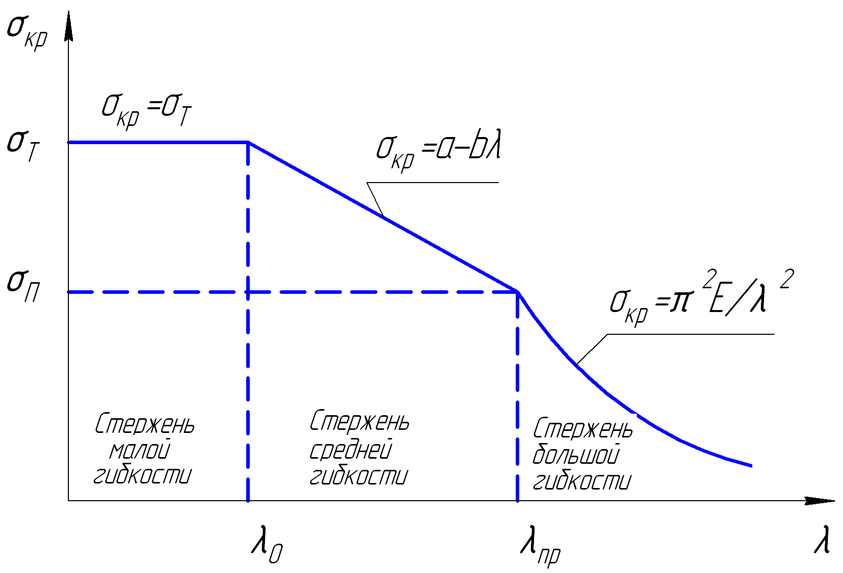

Рис. 3 Зависимость от для стержней
из пластичных материалов

При <стержни малой гибкости рассчитывают на прочность при сжатии без учета опасности продольного изгиба.
Надежность работы сжатого стержня обеспечивается, если удовлетворяются условия прочности: и устойчивости: . В этих формулах: и – допускаемые напряжения на прочность и устойчивость; и – соответствующие коэффициенты запаса прочности и устойчивости. Отношение

называют коэффициентом понижения допускаемого напряжения (коэффициент продольного изгиба), зависящим от материала и гибкости стержня. Коэффициент для стали изменяется от 1,0 (при ) до 0,5 (при ) и далее до 0,16 (при ). На основании уравнения условие устойчивости сжатого стержня
.

2. Чистый сдвиг

Чистый сдвиг — напряженное состояние, при котором по взаимно перпендикулярным площадкам (граням) элемента возникают только касательные напряжения. Касательные напряжения $τ=\frac{Q}{F}$, где Q — сила, действующая вдоль грани, F — площадь грани. Площадки, по которым действуют только касательные напряжения, называются площадками чистого сдвига. Касательные напряжения на них — наибольшие. Чистый сдвиг можно представить как одновременное сжатие и растяжение, происходящее по двум взаимно перпендикулярным направлениям. Т.е. это частный случай плоского напряженного состояния, при котором главные напряжения: σ₁= — σ₃ = τ; σ₂= 0. Главные площадки составляют с площадками чистого сдвига угол 45^{о}.
При деформации элемента, ограниченного площадками чистого сдвига, квадрат превращается в ромб. δ — абсолютный сдвиг,
γ ≈ $\frac{δ}{a}$ — относительный сдвиг или угол сдвига.
Закон Гука при сдвиге: γ = τ/G или τ = G⋅γ .
G — модуль сдвига или модуль упругости второго рода [МПа] — постоянная материала, характеризующая способность сопротивляться деформациям при сдвиге. $G=\frac{E}{2(1+μ)}$ (Е — модуль упругости, μ— коэффициент Пуассона).
Потенциальная энергия при сдвиге: $U=\frac{δ⋅Q}{2}=\frac{Q^{2}a}{2\text{GF}}$.
Удельная потенциальная энергия деформации при сдвиге: $u=\frac{U}{V}=\frac{Q^{2}a}{2\text{GFaF}}$,
где V=а⋅F — объем элемента. Учитывая закон Гука, $u=\frac{τ^{2}}{2G}$.
Вся потенциальная энергия при чистом сдвиге расходуется только на изменение формы, изменение объема при деформации сдвига равно нулю.
Круг Мора при чистом сдвиге.

Изгиб
Плоский (прямой) изгиб — когда изгибающий момент действует в плоскости, проходящей через одну из главных центральных осей инерции сечения, т.е. все силы лежат в плоскости симметрии балки. Основные гипотезы (допущения): гипотеза о не надавливании продольных волокон: волокна, параллельные оси балки, испытывают деформацию растяжения – сжатия и не оказывают давления друг на друга в поперечном направлении; гипотеза плоских сечений: сечение балки, плоское до деформации, остается плоским и нормальным к искривленной оси балки после деформации. При плоском изгибе в общем случае возникают внутренние силовые факторы: продольная сила N, поперечная сила Q и изгибающий момент М. N>0, если продольная сила растягивающая; при М>0 волокна сверху балки сжимаются, снизу растягиваются. $M=\int_{F}{σ\text{ydF}};\text{ Q}=\int_{F}{τ_{y}\text{dF}};\text{ N}=\int_{F}{σ\text{dF}}$.
Слой, в котором отсутствуют удлинения, называется нейтральным слоем (осью, линией). При N=0 и Q=0, имеем случай чистого изгиба. Нормальные напряжения: $σ=\frac{E⋅y}{ρ}$, ρ — радиус кривизны нейтрального слоя, y — расстояние от некоторого волокна до нейтрального слоя. Закон Гука при изгибе: $\frac{1}{ρ}=\frac{M}{E⋅J_{x}}$, откуда (формула Навье): $σ=\frac{M⋅y}{J_{x}}$, J_{x} — момент инерции сечения относительно главной центральной оси, перпендикулярной плоскости изгибающего момента, EJ_{x} — жесткость при изгибе, $\frac{1}{ρ}$ — кривизна нейтрального слоя.
Максимальные напряжения при изгибе возникают в точках, наиболее удаленных от нейтрального слоя: $σ_{\text{max}}=\frac{M⋅y_{\text{max}}}{J_{x}}$, J_{x}/y_{max}=W_{x}—момент сопротивления сечения при изгибе, $σ_{\text{max}}=\frac{M}{W_{x}}$. Если сечение не имеет горизонтальной оси симметрии, то эпюра нормальных напряжений σ не будет симметричной. Нейтральная ось сечения проходит через центр тяжести сечения. Формулы для определения нормального напряжения для чистого изгиба приближенно годятся и когда Q≠0. Это случай поперечного изгиба. При поперечном изгибе, кроме изгибающего момента М, действует поперечная сила Q и в сечении возникают не только нормальные σ, но и касательные τ напряжения. Касательные напряжения определяются формулой Журавского: $τ=\frac{Q⋅S_{x}(y)}{b(y)⋅J_{x}}$, где S_{x}(y) — статический момент относительно нейтральной оси той части площади, которая расположена ниже или выше слоя, отстоящего на расстоянии "y" от нейтральной оси; J_{x} — момент инерции всего поперечного сечения относительно нейтральной оси, b(y) — ширина сечения в слое, на котором определяются касательные напряжения.
Для прямоугольного сечения: $τ_{\text{max}}=\frac{3}{2}\frac{Q}{F}$, F=b⋅h, для круглого сечения:$τ_{\text{max}}=\frac{4}{3}\frac{Q}{F}$, F=π⋅R², для сечения любой формы $τ_{\text{max}}=k\frac{Q}{F}$,
k— коэфф., зависящий от формы сечения (прямоугольник: k= 1,5; круг - k= 1,33).

M_{max} и Q_{max} определяются из эпюр изгибающих моментов и поперечных сил. Для этого балка разрезается на две части и рассматривается одна из них. Действие отброшенной части заменяется внутренними силовыми факторами М и Q, которые определяются из уравнений равновесия. В некоторых вузах момент М>0 откладывается вниз, т.е. эпюра моментов строится на растянутых волокнах. При Q= 0 имеем экстремум эпюры моментов.

Список используемой литературы
- Дарков А.В., Шапошников Н.Н. Инженерная механика. М.: ВШ., 1986. – 607 с.
- Киселев В.А. Инженерная механика. М.: ВШ., 1976. – 601 с.
- Смирнов А.Ф., Александров А.В., Лащенников Б.Я., Шапошников Н.Н. Инженерная механика. М., Стройиздат., 1981. – 512 с.
- Снитко Н.К. Строительная механика. М.: ВШ., 1980. – 431 с.
- Клейн Г.К., Леонтьев Н.Н., Ванюшенков М.Г. и др. Руководство к практическим занятиям по курсу строительной механики. М., 1980. – 384 с.
- Афанасьев В.А. Инженерная механика в примерах и задачах. М., Стройиздат., 1968. 269 с.
- Руководство к практическим занятиям по инженерной механике. Под ред. Бычкова Д.В. М.: Гостройиздат., 1961. – 318 с.

